教育部高等学校大学计算机课程教学指导委员会

中国大学生计算机设计大赛



微课与教学辅助类作品文档简要要求

作品编号：　　　 2022032629

作品名称：　　 　《消防安全教育虚拟实验平台》

作　　者：　 王鹏晖 赵敬铎 郝镓轮

版本编号：　　　　　　　第 一 版

填写日期：　　　 2021年4月21日

填写说明：

1. 本文档适用于**所有**涉及软件开发的作品，包括：软件应用与开发、大数据、人工智能、物联网应用；
2. 正文一律用五号宋体，一级标题为二号黑体，其他级别标题如有需要，可根据需要设置；
3. 本文档为简要文档，不宜长篇大论，简明扼要为上；
4. 提交文档时，以PDF格式提交本文档；
5. 本文档内容是正式参赛内容组成部分，务必真实填写。如不属实，将导致奖项等级降低甚至终止本作品参加比赛。

目 录

第一章 需求分析 1

第二章 概要设计 3

第三章 详细设计 5

第四章 安装及使用 17

第五章 项目总结 23

# 需求分析

## 开发背景

随着现代化城市发展，高楼大厦林立，高楼、商场、校园等复杂场景以及地铁等交通设备随着城市化普及步入我们的生活。与此同时，这些建筑和交通也带来了火灾隐患。在生活中，我们往往认为火灾事故离我们很远，可是意外又常常发生在无声之中，一点小小的隐患就会酿成大错，我们见识到太多由于细微过失而引发人命惨案的实例了。

近年来国内外学校火灾频发。2000年以来,全国学校(含幼儿园)共发生火灾3700余起,全国学校平均每天发生火灾2.3起,直接经济损失达数亿元之多。2001年6月4日,江西省广播电视艺术幼儿园发生火灾,造成13名幼儿丧生。2002年6月9日，云南省寻甸县三元庄回民小学发生火灾,烧毁校舍11间,造成8名小学生死亡。2008年11月14日上午,上海商学院发生火灾,四名女生从六层楼高的宿舍跳下,不幸全部身亡。一条条鲜活的生命就这样逝去了，一串串让人震惊的数字，一个个令人触目惊心的案例，一场场悲剧，令一个个家庭因此而陷入了痛苦的深渊。触目惊心的死亡人数令人深思!这一切都说明学生群体对火灾的了解匮乏，消防安全意识淡薄，火灾中的自我保护能力和救护能力极弱。

商场将购物、娱乐、餐饮等功能集于一身，是大多数人消费的首选之地。但因其建筑体量庞大、建筑结构复杂、人流密集、经营主体多，管理层级复杂等特点，使大型商场成为消防安全监管的重点和难点，这也就使得商场总出现在一些重大火灾的案例，若没有一套稳定的消防安全体系，以及充足的消防安全知识，商场火灾很容易引发严重人员伤亡，现实中也有很多惨痛教训。2021年4月6日，安徽省池州市贵池区铜锣湾商业广场发生火灾，造成4人死亡，2人受伤，过火面积约400平方米。据现场调查，事故原因为铜锣湾广场拆除扶梯时，火花点燃垃圾并引发火灾，拆除扶梯人员当场死亡，另有3名女性死者，其中2人为某儿童摄影机构的工作人员,1人是来摄影机构拍照的一位孕妇，因行动不便，未能成功逃生。

地铁一般都处在地下或高架桥的半封闭空间里，具有隐蔽性、封锁性、人员和设备高度密集等特点，一旦发生火灾，人员疏散和救援困难，处置不当将产生巨大的人身和财产损失，对社会经济和生活造成重大影响。乘客一定要有避险意识。国内外由于地铁火灾而引起的惨案不得不引起我们的深思。2004年1月5日，中国香港一组地铁在早间繁忙时段运行时，怀疑有人在车厢内纵火，引起火警并冒出大量浓烟，14人被送医院。2003年2月18日，韩国大邱市地铁发生人为纵火事件，198人死亡，147人受伤，在一片混乱和黑暗中，乘客被关在了车厢里。一些车厢的乘客找到了应急装置，用手动方式打开了车门得以逃生，但是还有更多的车门一直未被打开。

高楼火灾事故发生频繁，办公楼人员密集，诱发火灾的因素较多，主要以电气火灾为主，再加上部分人员防火意识淡薄，从而引发火灾，一旦发生火灾，由于装修材料混杂，通常会产生大量浓烟和有毒有害气体，这将造成人员伤亡事故和重大财产损失；发生事故后燃烧产生的气体及废物同样对环境也有很大影响。现如今人们大多数长时间工作在林立的高楼之内，更应当增强防火意识，和火灾来临时候的逃生自救意识。高楼火灾一旦发生结果往往令人触目惊心！2004年2月15日，吉林市中百商厦伟业电器行雇员于洪新在仓库吸烟引发大火，由于群众没能及时疏散，造成54人死亡，70余人受伤，直接经济损失400余万元。 2010年8月28日下午2时50分许，沈阳万达商业广场售楼处一楼的沙盘模型内电器线路接触不良引起火灾。最终造成12人遇难、23人受伤。

同时，各类消防工具的使用也急需普及，如灭火器的正确使用、消防水带的组装使用以及消防软管的运用等，这些都是我们生活中常见的消防器材，但是很多人了解很少甚至并不了解如何使用。

如果我们会使用消防器材，在火灾初期阶段用灭火器或其他的消防设施是完全可以将火焰扑灭的。但是我们发现有很大一部分人并不会使用灭火器，在遇到火情时第一时间竟不知道使用灭火器。比如19年9月29日浙江宁波的一家日用品加工企业包装车间发生的一件触目惊心的火灾悲剧，中午一名穿深绿色T恤衫的男员工离开包装车间，进入到香水灌装车间，调配并加热香水原料。正当他将加热后的香水原料倒入一个塑料桶时，一团火苗突然蹿了起来，此时的火势并不算大，如果这时采用正确的处置方式，完全可以快速将火点扑灭，通过公共场所视频可以得知，在起火点不远处就有3个灭火器，很显然并没有人发现。因为贻误了灭火的最佳时机，火势犹如脱缰野马，不受任何束缚，肆意蔓延扩大，浓烟裹挟着大火迅速将整个香水灌装车间吞噬，随即向楼上蔓延，将二楼和三楼生产车间正在包装作业的20名员工置身于危险之中。从发生火情到火势蔓延扩大，从一个灭火器就能灭掉的小火演变成19人死亡3人受伤的悲剧只用了短短三分半时间。安危只在一瞬间，如果生产车间员工平常多掌握一点点灭火常识，，这场悲剧完全可以避免。然而当悲剧发生时，这一切“如果”都已经无法挽回。

## 需求陈述

上述一个个触目惊心的悲惨事故让我们不得不进行沉重的反思，并为避免火灾事故做出自己的一份贡献。众所周知，火灾隐患一直是威胁群众生命安全的一大问题，由于火灾现场的危险性以及损失性较大，所以很难在现实场景中模拟火灾场景来培养人们的消防逃生意识，所以当下处于一个亟待解决但是尚没有良好解决策略的困境。针对一些火场环境复杂的场景，陈述如下。

* 校园内学生数量较多，且大部分学校的消防宣传力度不够大，学生的消防安全意识较为薄弱，遇到火灾时，容易引起混乱和恐慌，危及学生的生命安全。所以需要提高学生的火灾逃生意识。
* 商场内部结构复杂，很难快速找到正确的逃生路线，且人员密集，容易引发严重的踩踏事故。目前来说，对于商场火灾逃生技巧的宣传还远远不够，因此需要更广泛的普及商场的逃生技巧。
* 目前，小区住宅、办公大楼的楼层越来越高，面对火灾时，人们对于高楼逃生有很多错误的认知，出现了乘坐电梯或者跳楼逃生的错误行为，因此需要及时纠正这些错误认知，提高火场逃生能力。
* 地铁、公交车等公共交通设施和人们的出行密切相关，但是面对火情时，交通设施内部的空间狭小，人员密集，容易造成恐慌。且部分交通设施车厢内部封闭，需要宣传如何正确使用紧急逃生装置来逃生。
* 很多人缺乏使用消防器材的能力，在面对火情时，不能正确的使用并完成灭火。其实在火灾初期，通过使用灭火器、消防软管等消防设施可以完成灭火，从而可以避免引发更大的火灾，造成人员伤亡和经济损失。

针对这些需求，我们决定开发一款以消防教育为主题的虚拟实验平台，使得广大用户可以更加真实的模拟火灾现场的逃生及消防器具的使用。以此提高用户在火场正确逃生的措施和消防设施的使用。起到警醒、预防、教学的作用，用户可以在火灾来临的时候可以正确、有效的进行自救和灭火，并最大程度的保护自身安全和降低财产损失。

目前市面上已有的消防教育虚拟实验平台沉浸感不足，用户难以体验到真实火灾的危急感受，本项目利用VR技术并打造真实的火灾场景给予用户身临其境的感受。

# 概要设计

通过了解近几年的火灾造成的伤亡人员、财产损失、报案起数分析，我们最终选定了火灾现场逃生模拟演练，接下来考虑的就是如何将演练与逃生注意事项联系起来。同是还要考虑打破传统的枯燥学习，在学习的同时增添一份趣味性。如果只是传统的填鸭式解说，在长时间解说后会降低用户的学习体验，从而事倍功半。

综合考虑后，最终的模式设计为： VR沉浸式实验平台，包含模拟火灾现场逃生的流程、消防器材使用的教学两种大的方向。用户可以在科普展厅选择教学场景。逃生场景需要用户在不同场景下按照正确的逃生措施完成逃生任务。器材使用场景则需要用户正确的使用消防器材扑灭燃烧的火焰。在项目开发之前，设想和模拟用户进行学习的整体流程是非常有必要的。在已知教学整体的教学过程后将极大地方便后续模块化的开发。

## 2.1场景设计概要

联系现实生活，我们对每个逃生场景和消防器材的教学场景进行了设计，我们让场景更贴近于真实生活，让用户能身临其境的体验到火灾的危急情况，学习逃生技巧场。场景设计如下：

* 根据现实学校环境，场景中设置教学楼、食堂、会议室、操场等学校必要建筑设施。场景着火点设置为二楼会议室，场景中设置了报警、测门温、拾取湿毛巾、按指示逃生等流程，需要用户按要求完成逃生任务
* 商场内部环境复杂，此场景中有服装店、电影院等必要门店，场景中的着火点在电影院大厅以及外围商铺，场景中设置了报警、拾取湿毛巾、按指示路线逃生等流程，需要用户按要求完成商场逃生。
* 现实中居民住宅、办公大楼等都是高楼代表，这里我们选择了办公大楼作为教学场景进行演示，着火点主要设为办公室内部，场景中设置了拾取湿毛巾、测门温、寻找逃生路线等流程，需要用户按照指示标寻找正确路线完成逃生。
* 交通设施场景中我们选择了复杂的地铁作为教学场景进行演示，着火点设置为地铁车厢内部，需要完成报警、打开紧急开门装置、推开地铁们等操作完成逃生。
* 消防器材的使用宣传，我们选择了灭火器、消防水带、消防软管作为主要介绍对象，各部分分别详细介绍了对应器材的使用方法，需要用户按要求正确操作使用，完成灭火任务。

## 2.2实验平台整体使用流程

我们小组构想的教学整体流程是：用户在科普展厅观看逃生演练的视频、了解消防相关的基础知识。选择想要演练的场景，进入场景后根据语音和文字提示开始教学演练，直至完成教学目标或在中途退回科普展厅。本作品的整体流程如图1所示。

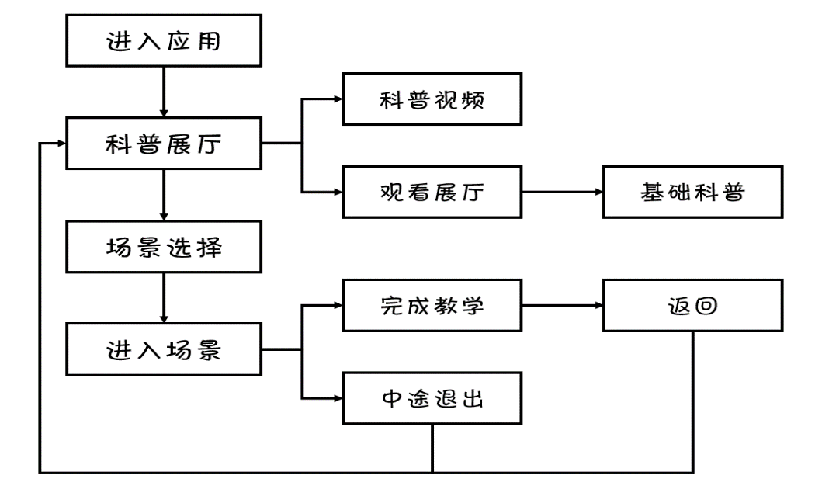

图1实验整体流程

## 2.3结构化开发

我们在构思好用户的教学过程后，基本得到实验层次化的开发结构。我们以场景的不同作为切入点将项目开发分为科普展厅场景、教学场景，首先介绍的是科普展厅的结构开发。科普展厅应具有科普视频、介绍系统、选关系统。其结构图如图2所示。

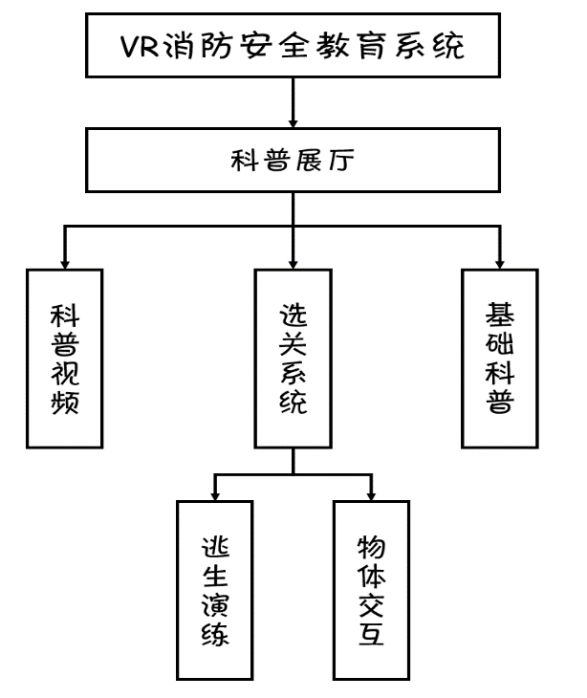

图2科普展厅层次结构

接下来是作品中场景的结构开发。应用场景是本作品中的核心场景，用户需要在该类场景中进行科普教学以达到本关目标，其功能结构图如图3所示。

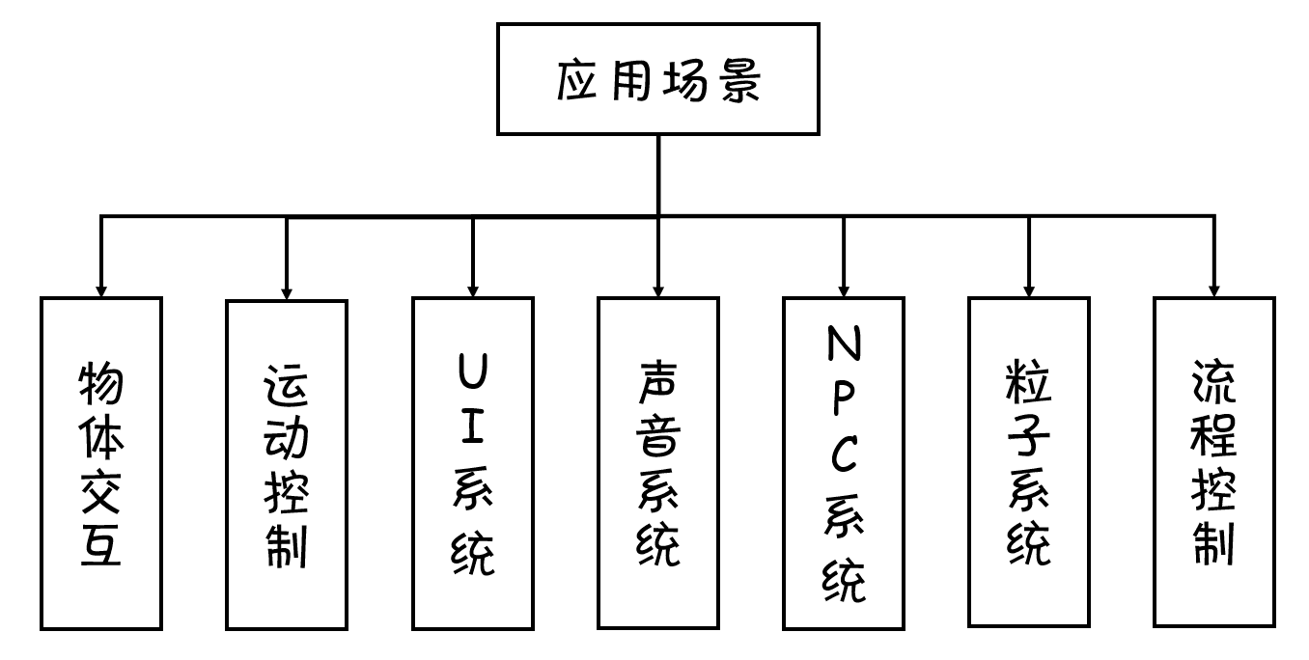

图3实验场景功能结构图

# 详细设计

该部分主要对概要设计各个功能模块进行延伸，包括科普展厅内容的开发、实验场景内容的开发以及关键技术设计，下面将进行详细的介绍。

## 3.1 科普展厅的设计

进入实验后，用户的视角处于科普展厅中。在科普展厅中用户可以使用手柄摇杆自由行走，参观消防展厅、观看科普视频、查看相关的消防设施的介绍、选择关卡等。

### 3.1.1 基础科普

用户可以通过手柄摇杆来参观科普展厅，并通过手柄发出射线选择想要了解的消防器材、消防日的来历，被用户选择的展品会出现醒目的文字提示。用户可以了解到消防器材的详细介绍，并知晓我国消防日的来历，使用户增强消防安全意识，注重消除火灾隐患。如图4和图5所示

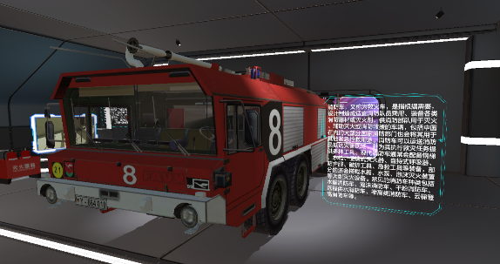 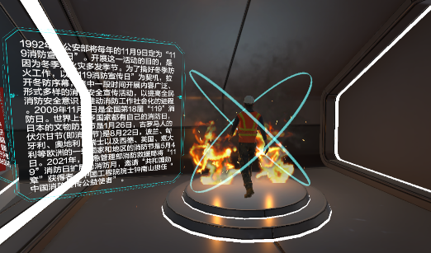

图4 器材介绍 图5 消防日科普

### 3.1.2 关卡选择

关卡选择UI使用了3D悬浮屏的效果，并制作了对应场景下的基础逃生流程，用户可以使用手柄发出射线来选择指定的场景进行逃生演练和消防器材的使用教学。逃生场景和器材教学场景选择屏幕如图6和图7所示。

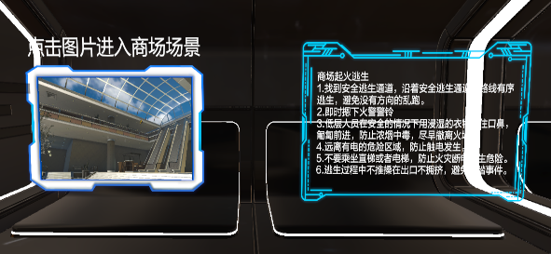 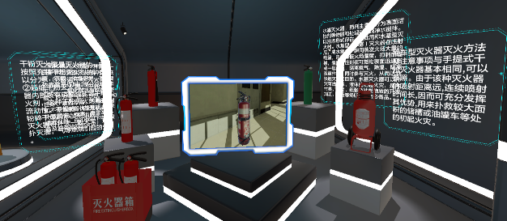

图6 逃生场景 图7 器材教学

### 3.1.3 科普视频

进入科普展厅后，首先映入眼帘的是一块科普展示屏。用户可以在消防展厅中观看消防科普的视频资料，为了增强用户的观影体验，我们选择了受众面广、用户喜闻乐见的动画视频，其风格如图8所示。

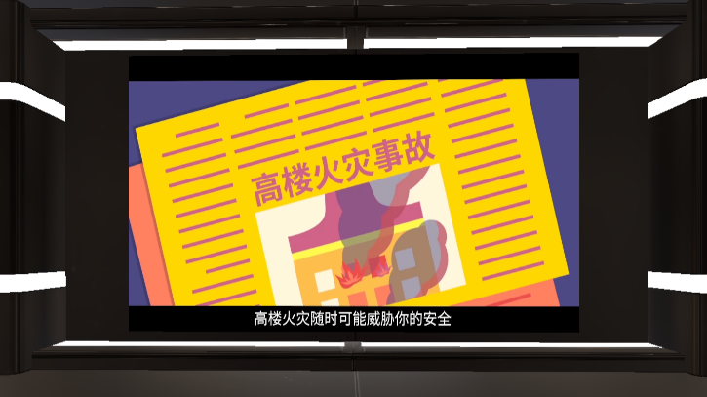

图8 科普屏幕

## 3.2 UI设计

本作品为了给予用户一些提示性信息以及完成特定的操作来与用户进行交互，UI的设计是必不可少的。在作品中提供了三种UI，分别是菜单UI、引导信息UI以及提示UI。

### 3.2.1 菜单UI

用户在实验中的某一场景学习时可能会感觉该场景背景音乐或语音提示的声音过大或过小，需要自行调节到合适的音量大小，或者及时进行静音处理这时就需要菜单UI。如图9所示。用户在逃生过程中按左手手柄的菜单键即可唤起应用菜单。另外在用户完成逃生或者教学时提供返回科普展厅和退出实验的按钮，用户可以根据自身情况自由选择，如图10所示。

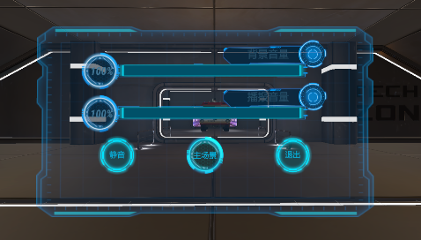 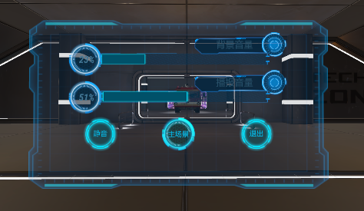

图9 菜单UI1 图10 菜单UI2

### 3.2.2 引导信息及提示UI

本作品的逃生演练和器材教学面对的用户多数没有任何经验的普通群众，这时候在进行学习的过程中给予合适的引导、提示是十分有必要的。用户完成一步操作后即出现下一步的提示UI同时TTS进行语音播报，不但降低了新用户的上手难度，还给用户留下了深刻的教学印象。从而达到事半功倍的效果。如图11所示。当用户需要和实验中的物体进行交互的时候，走近对应的交互物体即会出现提示UI，及时告知用户如何操作。如图12所示

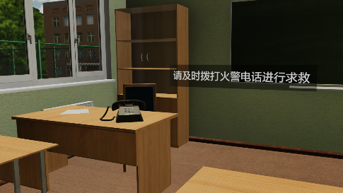 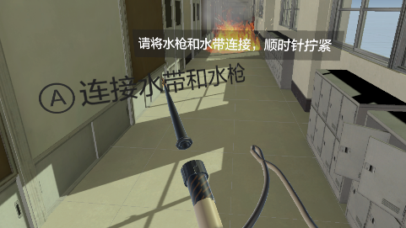

图11 引导信息UI1 图12 提示UI2

## 3.3 火场逃生教学设计

由主场景选择并进入场景之后会听到语音提示音，通过左手手柄遥杆，并利用VR头盔控制方向进行角色的移动，按照语音提示可利用右手手柄按键以及右手手柄发射射线完成相关操作，如拾取操作、开关门操作、报警操作等。过程中需要UI系统，声音系统等加以辅助，使用户身临其境，通过声音、画面感受火场的紧张氛围。下面将详细介绍各个火场逃生场景。

### 3.3.1 教室逃生教学场景

进入教室场景，用户会在二楼一间教室内出生，用户会听到语音播报系统的提示音，用户可按照提示音或者按照场景中的UI提示来进行逃生，首先用户会收到拨打火警电话的提示，用户可按照操作正确拨打119火警救援电话，然后用户可按照提示音找到教室门测温并开门逃生，并前往卫生间拾取湿毛巾，按照规定路线及相关要求逃出教学楼抵达安全区域，过程中要避免浓烟吸入，各种逃生步骤的操作说明如下。

* 拨打火警电话：用户找到教室内的电话装置，通过右手按键打开拨号界面，通过右手手柄射线选择按键拨打火警电话119，如果拨号错误，会收到提示正确的拨号按键，如图13所示。
* 测门温并开门：用户找到教室门通过右手手柄按键先侧门温，测得门温正常后，通过右手手柄第二个按键打开教室门，如图14所示。

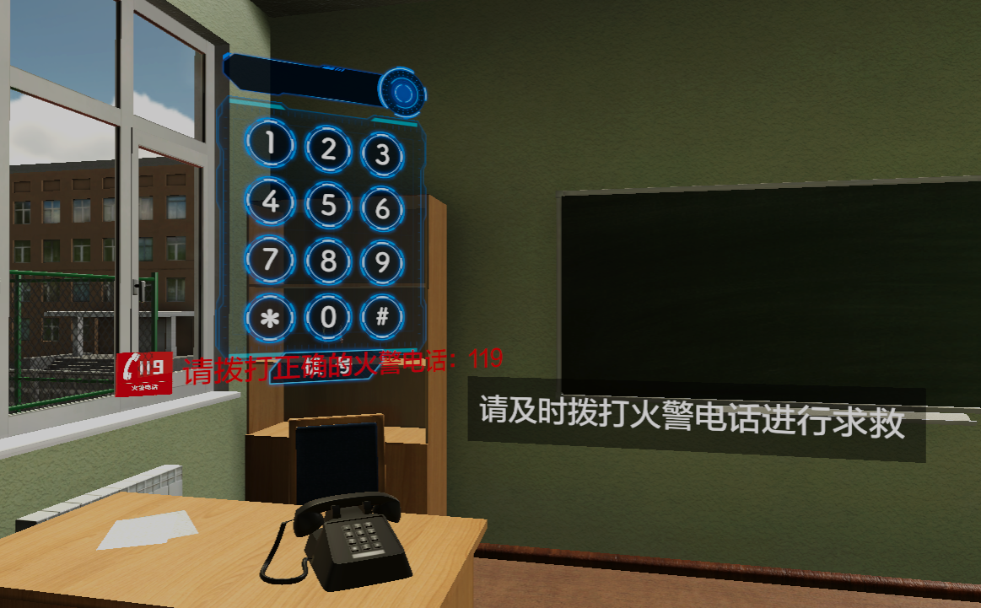 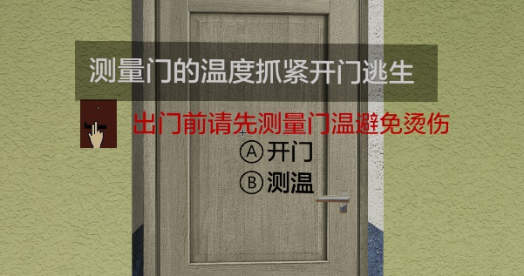

图13 拨打火警电话 图14 测门温并开门

* 拾取湿毛巾：用户按照指示进入卫生间，通过右手手柄按键拾取洗手池中的湿毛巾，如图15所示。
* 低姿态躲避烟雾：用户在途径浓烟路段，用户需要采用低姿来匍匐前进通过该路段以防止烟雾吸入带来生命危险，如图16所示。

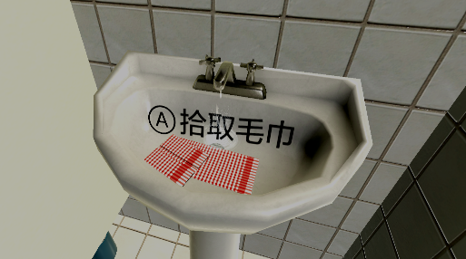 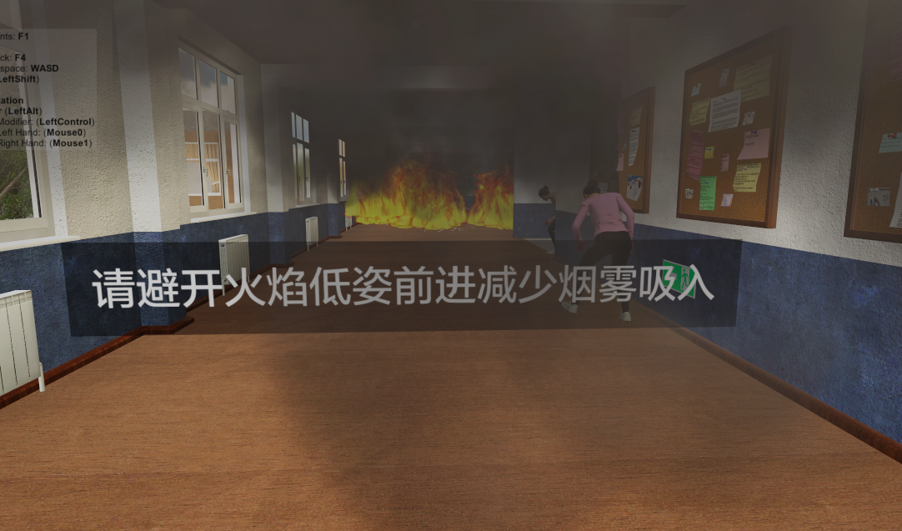

图15 拾取湿毛巾 图16 低姿态躲避烟雾

* 逃生指示标：在逃生过程中，用户须按照场景中绿色的逃生指示灯的提示进行逃生，来找到正确的安全出口，如图17所示。
* 安全区域：逃出教学区之后，用户可以到达绿色的安全区域即可安全完成逃生任务，如图18所示。

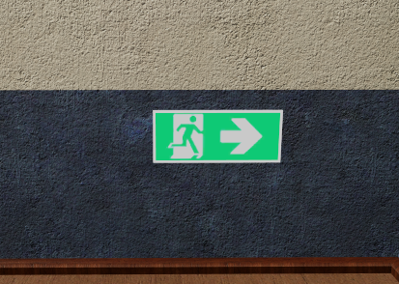 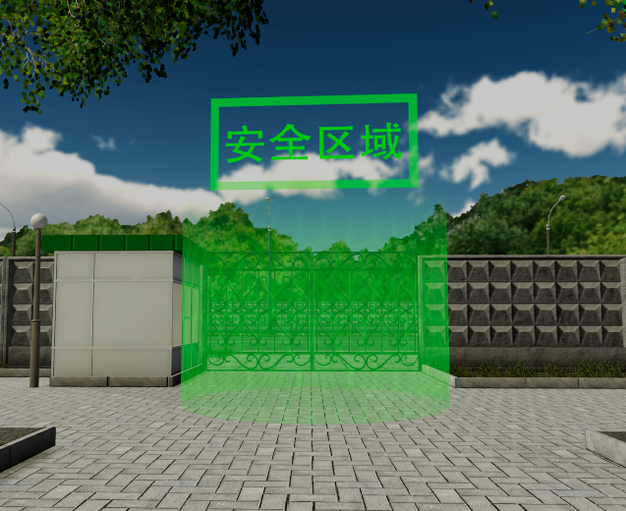

图17 逃生指示标 图18 安全区域

### 3.3.2 商场逃生教学场景

进入商场场景，用户会在二楼电影院内出生，用户会听到语音播报系统的提示音，可按照提示音或者按照场景中的UI提示来进行游戏，首先用户会收到按下火警警铃的提示，用户可按照操作按下警铃，然后用户可按照提示音找到电影院外的湿毛巾捂住口鼻，按照规定路线及相关要求逃到商场的安全区域，过程中要避免浓烟吸入，和避免乘坐电梯等。各种逃生步骤的操作说明如下。

* 火警警铃：用户可以根据提示找到电影院内的火警警铃，通过右手手柄按键按下警铃报警，如图19所示。
* 拾取湿毛巾：通过提示在电影院外侧环形桌面找到湿毛巾，通过右手手柄按键拾取湿毛巾，如图20所示。

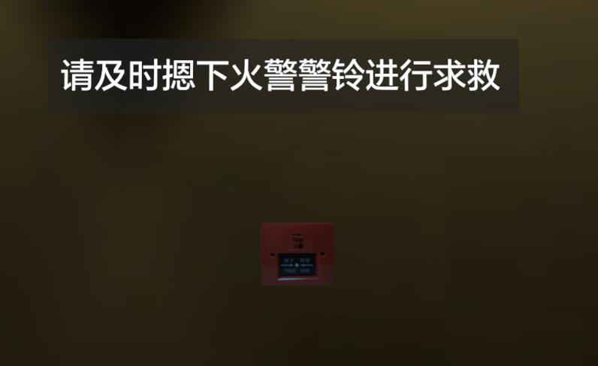 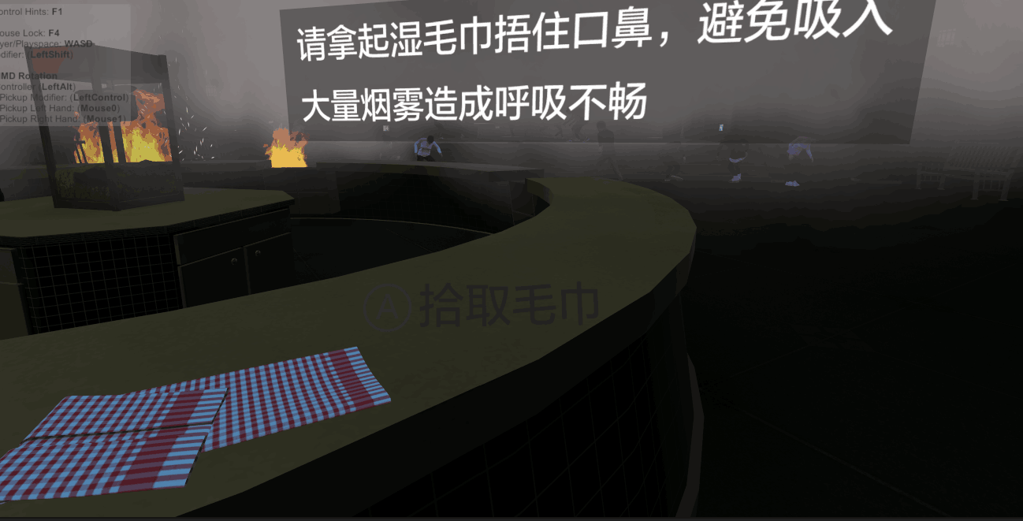

图19 火警警铃 图20 拾取湿毛巾

* 低姿态躲避烟雾：用户在途径浓雾路段，用户需要采用低姿来匍匐前进通过该路段以防止烟雾中毒，如图21所示。
* 逃生指示标：在逃生过程中，用户须按照场景中绿色的逃生指示灯的提示进行逃生，来找到正确的安全出口，如图22所示。

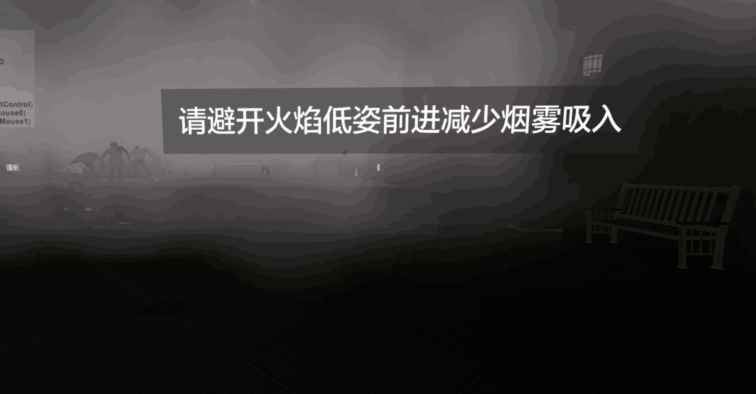 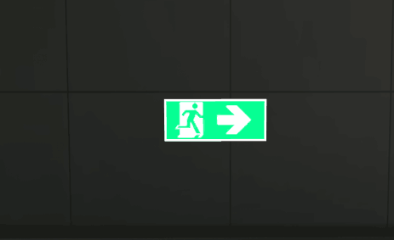

图21 低姿态躲避烟雾 图22 逃生指示标

* 避开电梯逃生：在逃生过程中，要避免使用电梯等危险工具，防止火灾中突发危险情况，如图23所示。
* 安全区域：逃出火灾区域之后，用户可以到达一层的绿色的安全区域即可安全完成逃生任务，如图24所示。

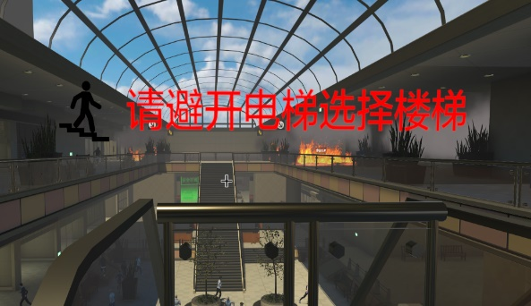 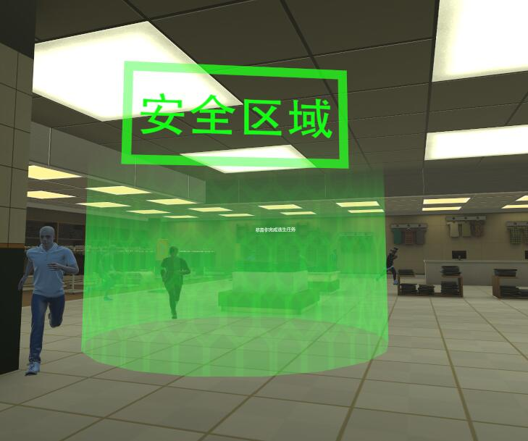

图23 避开电梯逃生 图24 安全区域

### 3.3.3 地铁逃生教学场景

进入地铁场景，用户会在地铁车厢内出生，用户会听到语音播报系统的提示音，可按照提示音或者按照场景中的UI提示来进行游戏，首先用户会收到按下紧急呼叫的提示，用户可按照操作按下警铃，然后用户可按照提示音打碎紧急解锁装置，然后按照操作，手动打开电梯门，按照规定路线及相关要求逃到地铁站的安全区域。各种逃生步骤的操作说明如下。

* 紧急呼叫：用户可以根据提示找到地铁内的火紧急呼叫按钮，通过右手手柄按键按下报警，如图25所示。
* 紧急解锁装置：通过提示在地铁门右侧找到紧急解锁装置，打碎玻璃并拉下拉杆，即可通过手动操作打开电梯车门，如图26所示。

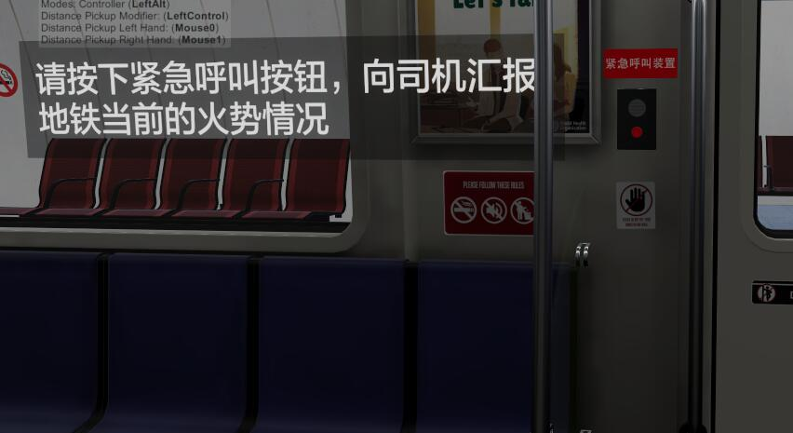 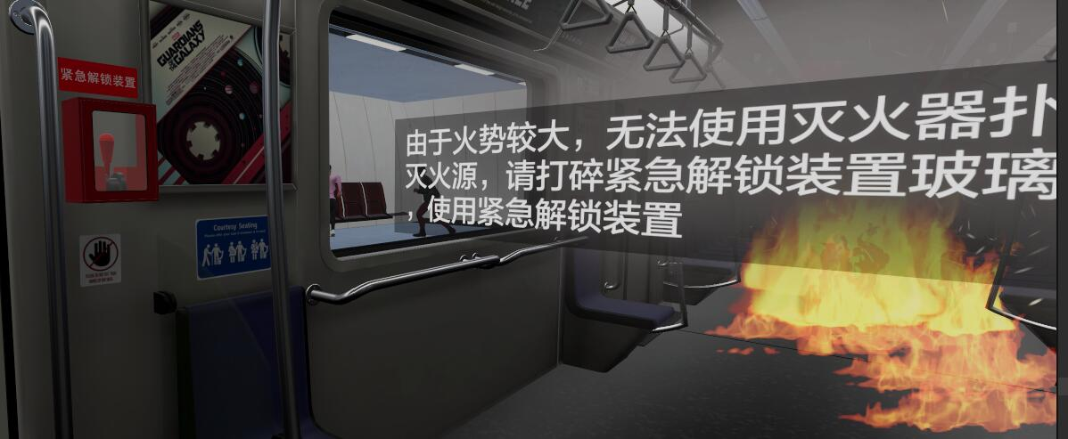

图25 紧急呼叫 图26 紧急解锁装置

* 向外推并打开地铁车门：可通过右手手柄按键先选择向外推，然后向两侧推开地铁车门向外逃生，如图27所示。
* 安全区域：逃出火灾区域之后，用户可以到达一层的绿色的安全区域即可安全完成逃生任务，如图28所示。

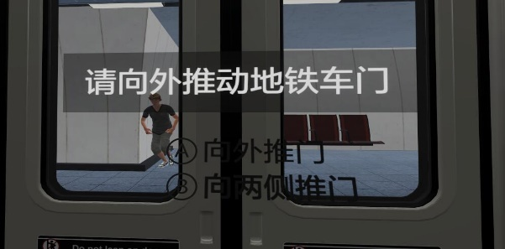 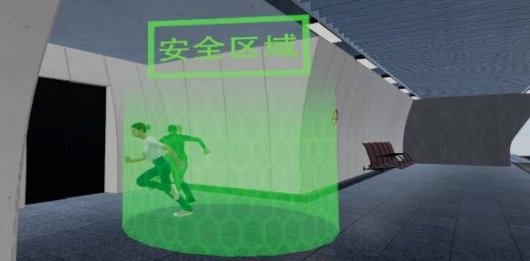

图27 向外推并打开地铁车门 图28 安全区域

### 3.3.4 高楼逃生教学场景

进入高楼场景，用户会在顶楼公共区域内出生，用户会听到语音播报系统的提示音，可按照提示音或者按照场景中的UI提示来进行游戏，首先用户可以按照提示拾取湿毛巾，然后用户可按照逃生路线开始逃生，在需要开门时，需按要求先测门温，确定从安全后再开门。按照规定安全路线逃到高楼一层的安全区域，过程中要避免浓烟吸入，和乘坐电梯等。各种逃生步骤的操作说明如下。

* 拾取湿毛巾：通过提示在桌子上找到湿毛巾，通过右手手柄按键拾取湿毛巾，如图29所示。
* 避开电梯逃生：在逃生过程中，要避免使用电梯等危险工具，防止火灾中突发危险情况，如图30所示。

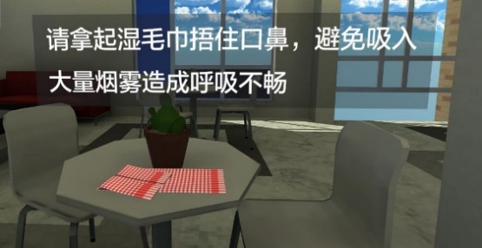 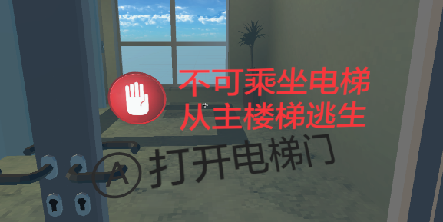

图29 拾取湿毛巾 图30 避开电梯逃生

* 寻找备用楼梯：在遇到火情堵住逃生路线时，可就近选择其他安全逃生路线，找到备用楼梯逃生，如图31所示。
* 测门温并开门：用户找到办公室，进门之前先通过右手手柄按键先侧门温，测得门温正常后，通过右手手柄第二个按键打开办公室门，如图32所示

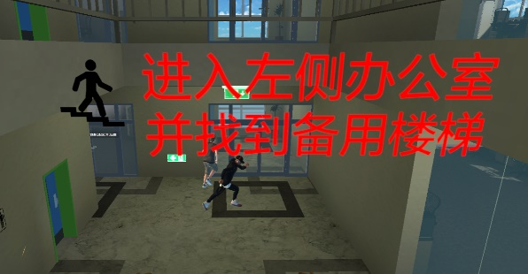 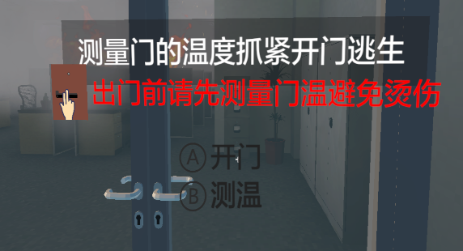

图31 寻找备用楼梯 图32 测门温并开门

* 低姿态躲避烟雾：用户在途径浓雾路段，用户需要采用低姿来匍匐前进通过该路段以防止烟雾中毒，如图33所示。
* 回到主楼梯：备用路线受火情阻挡，可以选择回到主楼梯，确定主楼梯安全无误后，继续按照逃生路线逃生，如图34所示。

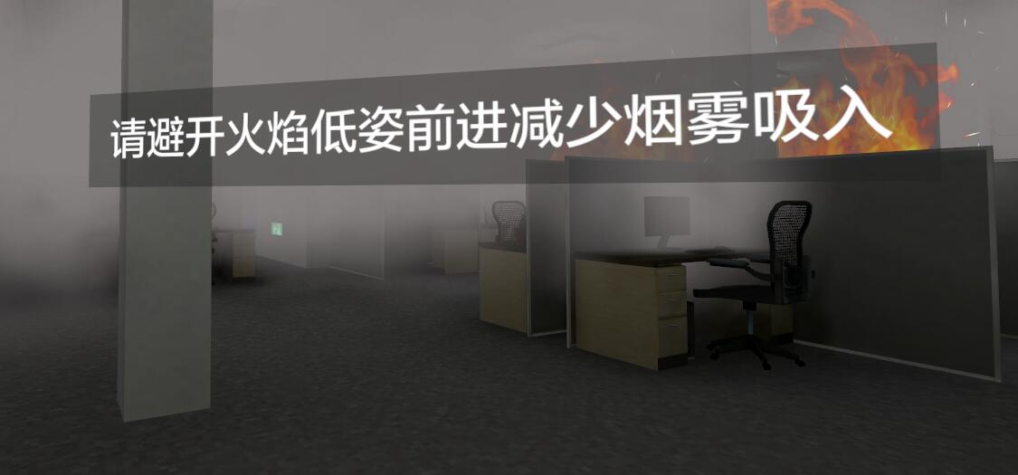 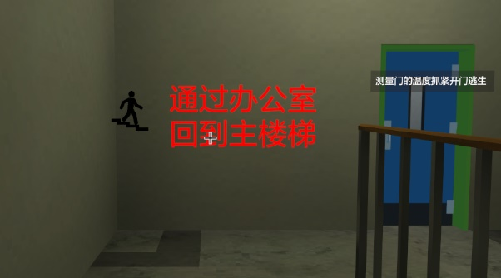

图33 低姿态躲避烟雾 图34 回到主楼梯

* 逃生指示标：在逃生过程中，用户须按照场景中绿色的逃生指示灯的提示进行逃生，来找到正确的安全出口，如图35所示。
* 安全区域：逃出火灾区域之后，用户可以到达一层的绿色的安全区域即可安全完成逃生任务，如图36所示。

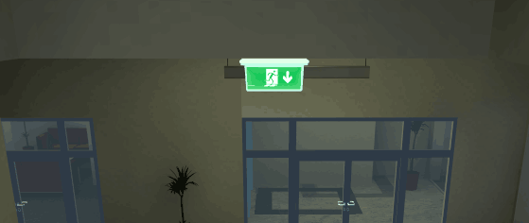 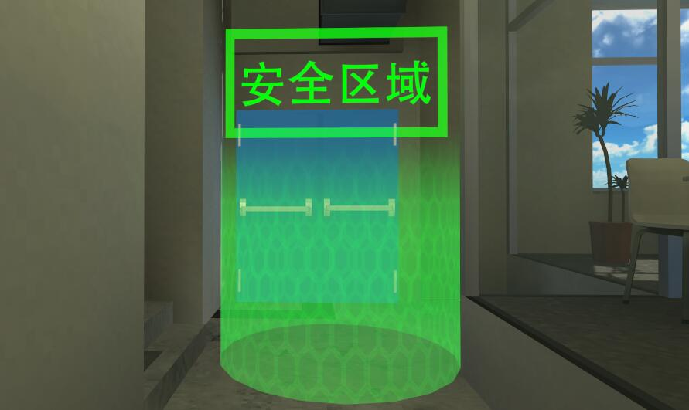

图35 逃生指示标 图36 安全区域

## 3.4 消防器材教学设计

本作品同样设计了消防器材教学场景，在为用户提供了足够的理论学习之后，操作实践也是必不可少的，我们在此作品中一共开发了三个消防器材教学场景，分别是灭火器教学场景、消火栓教学场景、消防软管教学场景，用户需要按提示正确操作消防设备，完成规范化操作步骤，扑灭火焰。

### 3.4.1 灭火器教学场景

该场景用于让用户学习如何使用灭火器，进入场景后首先会提示用户查看灭火器压力表是否正常，然后拔掉保险销，拿起灭火器并抓取软管，此时需要用户的右手手柄靠近灭火器瓶身，按下右手手柄扳机键拿取灭火器，同时左手手柄靠近灭火器软管部分并按下左手手柄扳机键拿取软管。然后用户需要按提示走到指定区域，最后进行喷射灭火。如图37和38所示。

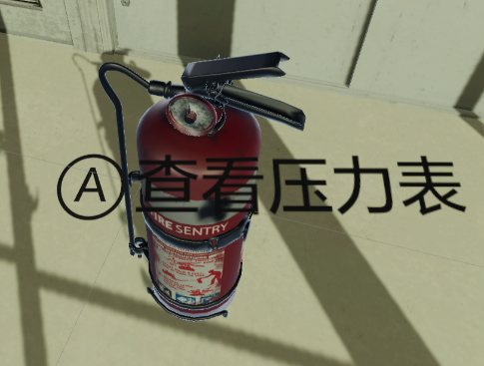 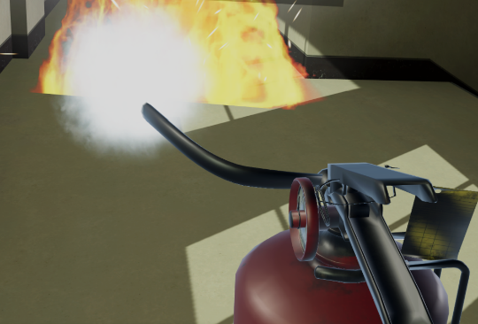

图37 查看压力表 图38 喷射灭火

### 3.4.2 消火栓教学场景

该场景用于让用户学习如何使用消火栓，进入场景后首先会提示用户打开消火栓门，然后按下火警警铃报警，随后提示用户抓取消火栓水枪，此时用户需要右手手柄靠近水枪并按下右手手柄扳机键拿取。拿取之后用户按提示连接水带和水枪，然后走到指定区域，最后进行喷水灭火。如图39和40所示。

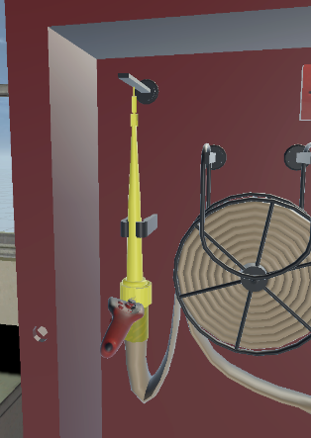 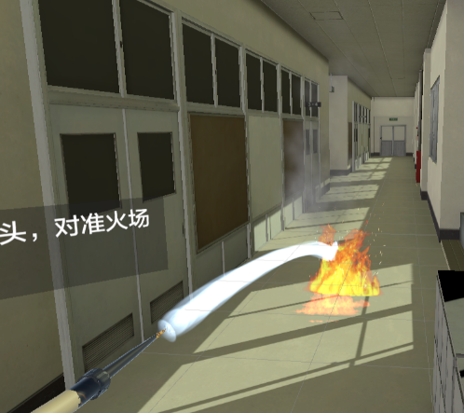

图39 抓取水枪 图40 喷水灭火

### 3.4.3 消防软管教学场景

该场景用于让用户学习如何使用消防软管，进入场景后首先会提示用户打开消火栓门，按下火警警铃报警，然后打开水阀阀门，随后提示用户抓取消防软管，此时用户需要右手手柄靠近消防软管并按下右手手柄扳机键拿取。拿取之后用户按提示走到指定区域，最后进行喷水灭火。如图41和42所示。

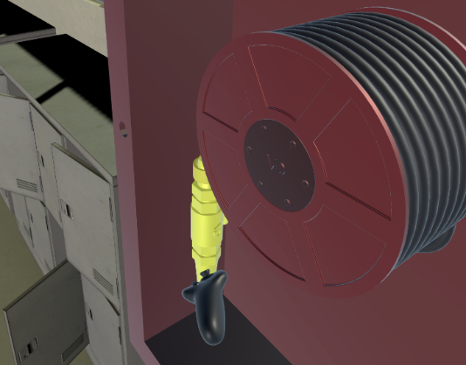 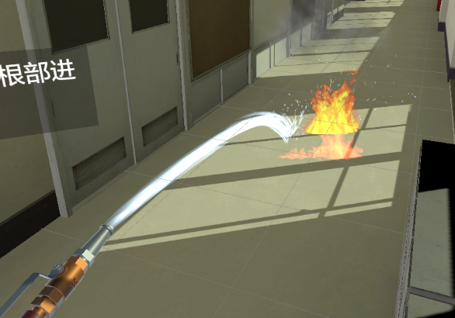

图41 抓取消防软管 图42 消防软管喷水灭火

## 3.5 关键技术

### 3.5.1 粒子特效的设计与开发

打磨场景视觉效果时，我们尝试过很多的组件和方法，之后我们发现了Unity的粒子系统，一下子为我们的思路打开了一扇窗，粒子特效能够很好的模拟一些现实效果。粒子系统不是一种简单的静态系统，其中的粒子会随着时间不断地变形和运动，同时销毁旧的粒子并产生新的粒子。由于粒子系统是动态的系统，所以很难对粒子系统进行限制。

我们翻阅网上的开源资料，通过反复调试粒子系统的各个属性，对粒子系统的整体、喷射、形态和渲染器等属性进行调整，达到了所需要的特效。例如火焰的例子特效、场景中烟雾的例子特效、取湿毛巾时水流的粒子特效，灭火器喷雾的粒子特效以及消防软管、消防水带喷射的水粒子特效等，正是因为这些粒子效果，让我们的作品从平淡无奇到眼前一亮。效果如图43和图44所示。

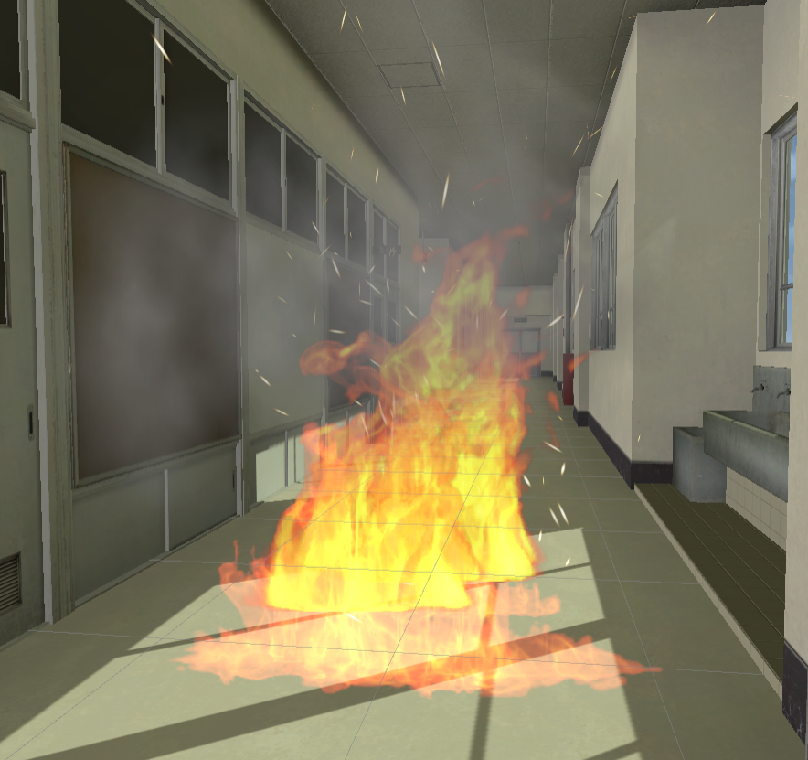 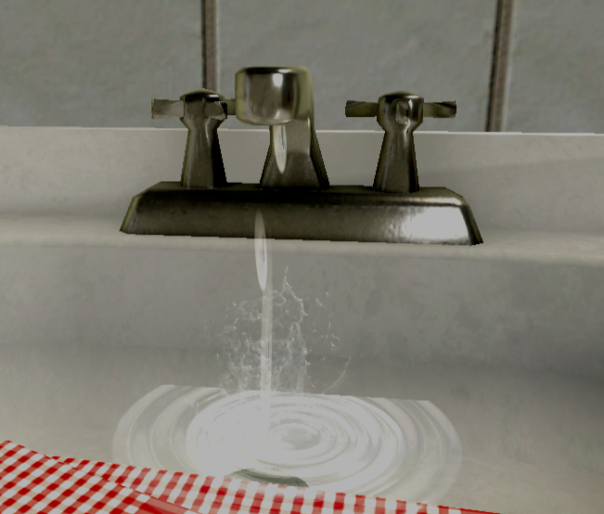

图43 火焰粒子特效 图44 水滴粒子特效

### 3.5.2 着色器的开发

设计一些场景及特效时，我们采用了可编程渲染管线工具Shader Graph来进行开发，通过可视化界面拖拽来实现着色器的创建和编辑。Shader Graph 能够直观地构建着色器。使用该工具无需编写代码，而是在图形框架中创建和连接节点。Shader Graph是基于可编程流水线， 一种通过节点图的方式，来实现可视化的Shader的编程，还能提供反映您的更改的即时反馈。但是Shader Graph 仅与可编写脚本的渲染管线 (SRP) 兼容，即高清晰度渲染管线 (HDRP) 和通用渲染管线 (URP)。传统的内置渲染管线不支持 Shader Graph。

本项目采用了URP通用渲染管线，方便我们使用Shader Graph来进行项目开发。在这个项目中各个场景之中的“安全区域”就是采用了Shader Graph的技术进行开发设计，通过Shader Graph设计的安全区域有了自动转动的网格特效，颜色明亮，效果引人注目，使得用户在游戏中可以更方便的分辨出目标区域。效果如图45所示。

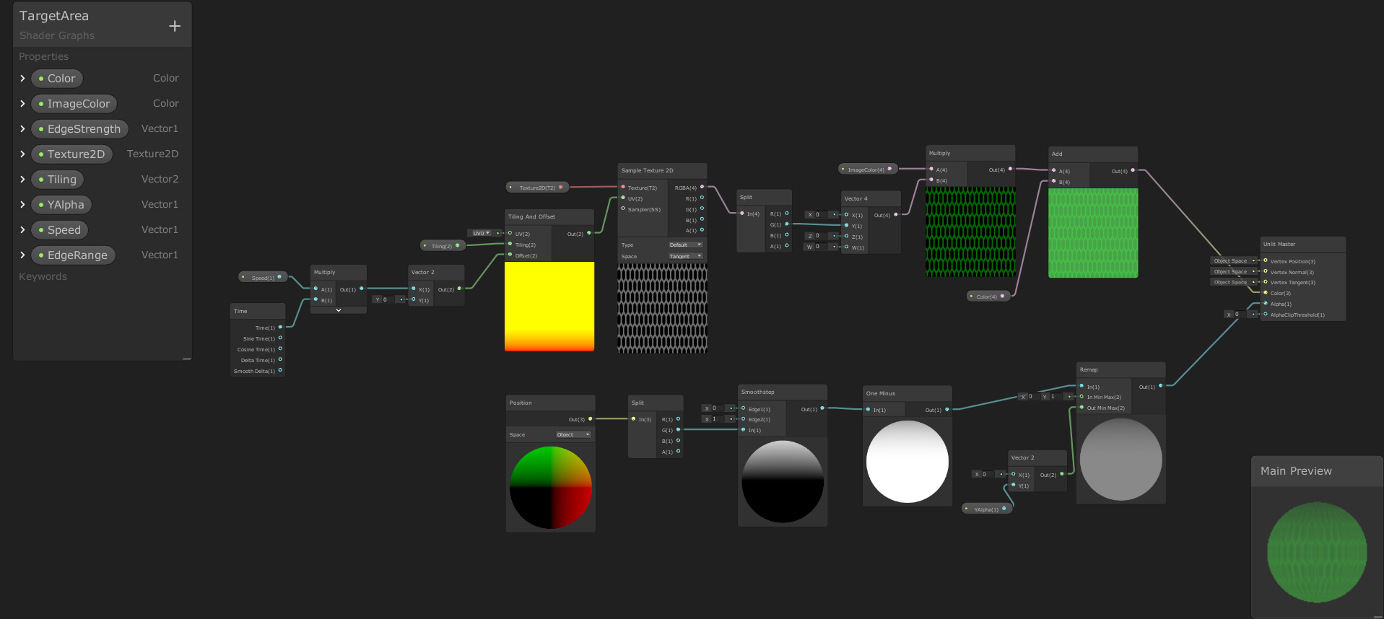

图45 ShaderGraph可视化创建着色器

### 3.5.3 批处理技术的采用

设计场景时，为了能够更好的烘托火场的氛围，打造更好的视觉效果，我们在场景中加入了NPC，但是我们发现，很多NPC只是位置数据不同，但是其他的信息一致，为了能够提高实验的流畅度，我们希望能够将只有位置数据不同的NPC一起绘制，减少CPU的消耗，于是我们在网上找到了批处理技术，在Unity中，绘制批次次数是衡量性能消耗的一个重要指标。

在每次绘制物体之前，CPU需要准备一定的数据，再将准备好的数据交给GPU，这一过程是十分耗费性能的，而批处理技术会减少绘制次数，即将一切可以一并绘制的物体进行绘制批次合并，CPU将多个数据打包一并法给GPU，这样就可以减少绘制次数，从而提升项目的性能。由此我们采用以下两种方法：

* **静态批处理技术：**我们将场景中静止不动且共享同一材质的物体，在Inspector中勾选static选项，这时，Unity内部会自动进行静态批次处理。
* **动态批次处理技术：**我们将任务的贴图等进行图集的合并，进一步降低绘制批次数量。将多个纹理打包成图集可以减少材质，这样多个对象共享一个材质，并进而使用同一纹理和shader，实现Unity的动态批处理技术。

### 3.5.4 场景流程控制

本项目的各个场景都有特定的逃生步骤或者器材操作步骤，如何编写一套可以控制所有场景的脚本控制非常重要。所以我们编写了一个控制流程脚本，该脚本里提前写好所有正确的操作步骤，然后让脚本在每个场景都有一个实例，在该实例中选择当前的场景，就可以直接对应该场景的步骤。

同时我们开发了一个可通用的与物体进行交互的脚本，每当用户正确操作完成一个步骤之后，将会与流程控制脚本相协调，控制用户进入下一个操作步骤。这样就可以通过物体交互脚本和流程控制脚本来实现对所有场景流程的控制。效果如图46和图47所示。

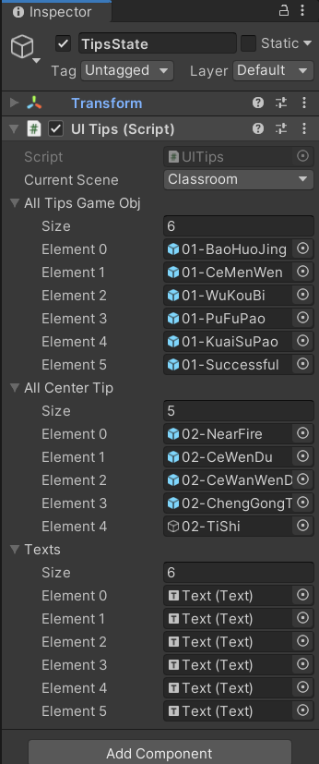 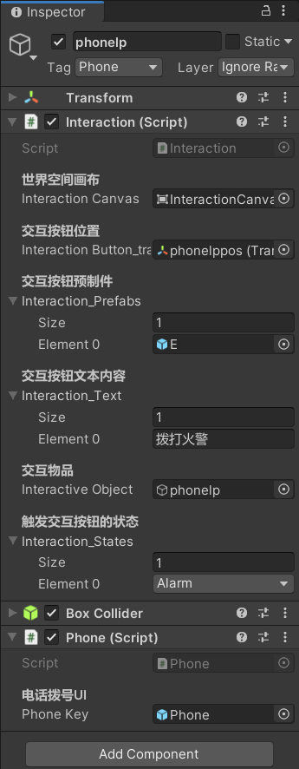

图46 UITips控制流程脚本 图47 Interaction与物体交互脚本

### 3.5.5 VR操作的开发

本作品在在开发VR操作时，分别考虑了左右手柄不同的功能。左手摇杆控制人物的移动，X键呼出菜单，按下扳机键可以抓握场景的物体；右手按下摇杆键可以发出射线，当发出射线时按下右手扳机键可以选择UI，在场景中可以按下A、B键与物体进行交互，同时右手也可以在场景中抓握物体。效果如图48和图49所示。

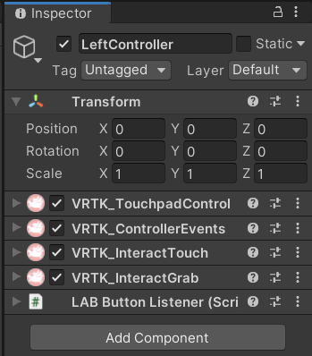 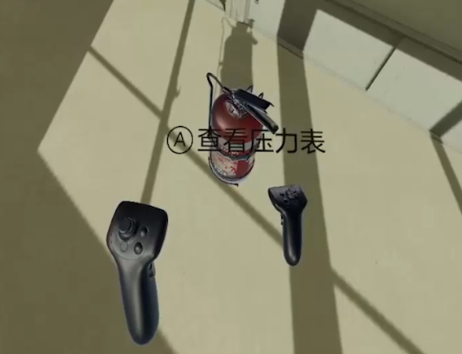

图48 配置VRTK插件 图49 完成效果

### 3.5.6 插件的使用

本作品在实现一些功能时使用了一些插件，有DOTween、RayFire、Obi Rope、VRTK等。

* 使用DOTween制作了场景中的一些动画，使用该插件可以快速制作动画，不必像Unity自带动画开发工具那样繁琐。
* VRTK是对SteamVR插件进行封装提供简便接口的插件，本项目需要用SteamVR进行开发，但直接使用SteamVR开发较为困难且繁琐，使用VRTK可以很方便的进行快速开发，提高开发效率。
* 使用RayFire插件制作了玻璃破碎的效果，我们给玻璃挂上RayFire中的Rayfire Rigid脚本，该脚本可以动态计算出模型内部的节点，在受到力后便会破碎。效果如图50和图51所示。

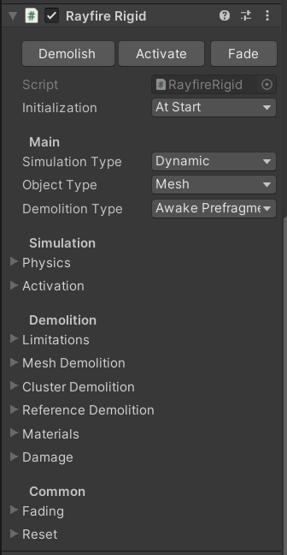 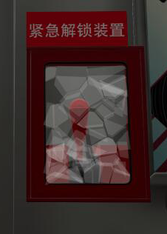

图50 Rayfire Rigid脚本 图51 破碎效果

* 使用Obi Rope插件制作绳子的效果，先提前做好rope blueprint制作好绳子的形状长度，然后给创建一个Obi Solver绳子解算器空间，在该解算器下创建一个物体挂上相关的Obi组件，在ObiRope组件里使用提前定义好的绳子的形状。运行之后即可看到绳子的效果。效果如图52和图53所示。

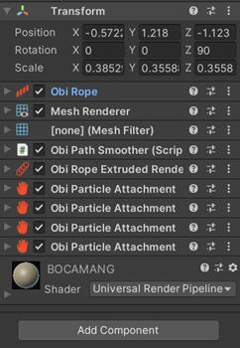 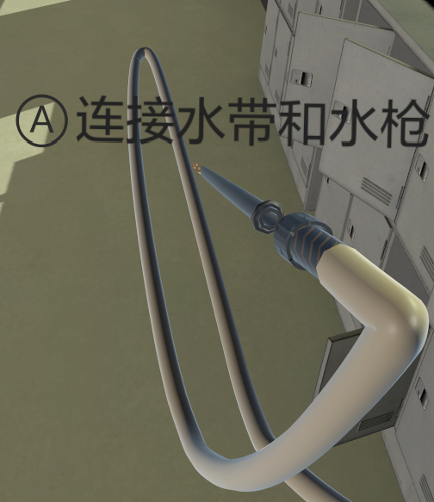

图52 obi脚本 图53 水带效果

# 安装及使用

### 4.1.运行环境安装

* **Steam VR下载**

（1）登陆https://store.steampowered.com/网站下载Steam平台。

（2）登陆Steam平台在商店的搜索框内搜索Steam VR，如图54所示。

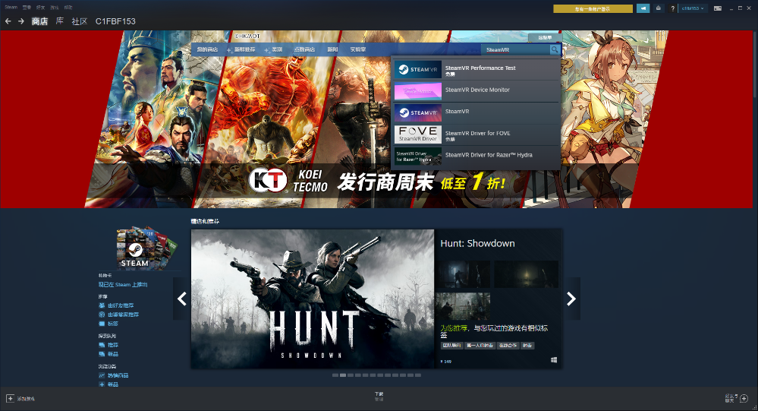

图54 SteamVR搜索

（3）下载安装Steam VR，如图55 所示。

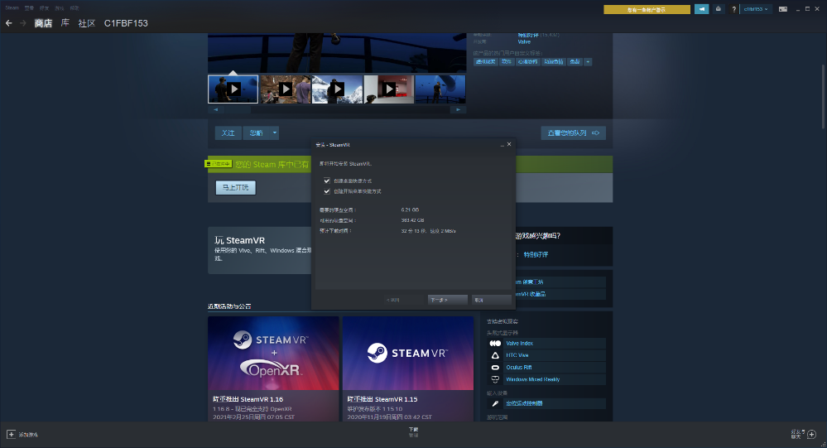

图55 SteamVR下载安装

* **VIVE下载**

（1）登陆VIVE官网下载VIVE安装程序。

（2）按照提示安装VIVE。

### 4.2.项目下载解压

（1）从网盘将本项目下载下来，如图56所示。

（2）将项目解压到桌面，如图57所示。

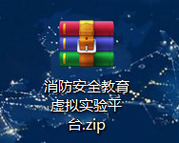 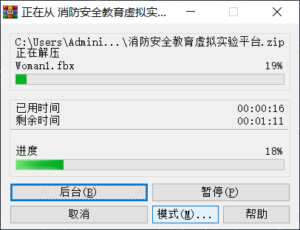

图56下载项目 图57解压图

（3）解压完成后应该如图58所示。

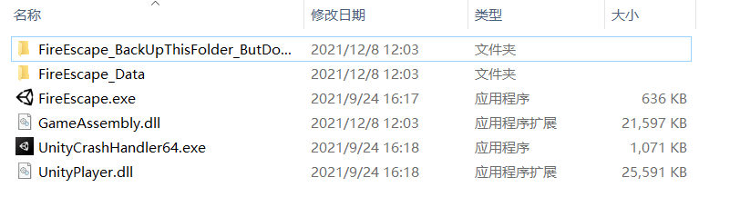

图58项目文件夹

### 4.3.项目运行

（1）电脑连接VIVE头盔。

（2）在已完成前两步的条件下，在电脑搜索框搜索VIVE Console并打开，如图59所示。

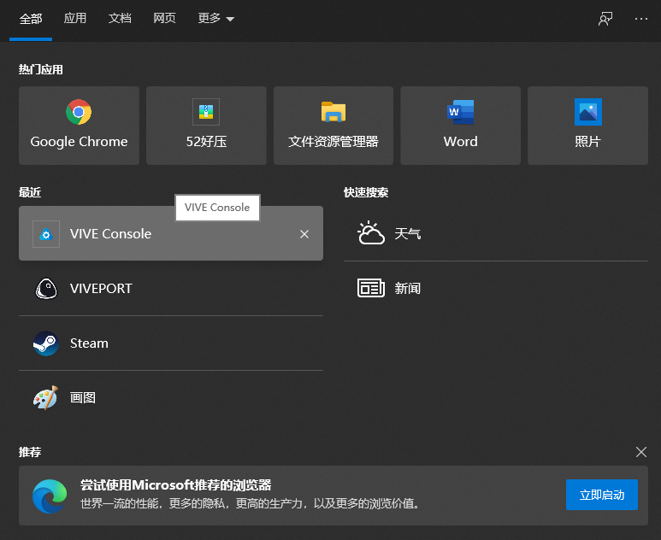

图59 搜索VIVE Console

（3）在完成前两步后打开的VIVE Console应该呈图60所示。

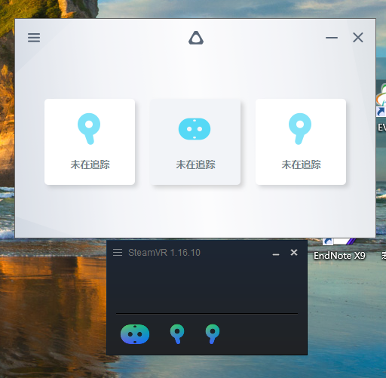

图60 VIVE Console状态

（3）进入已解压完成的项目文件夹中并双击FireEscape.exe文件。

（4）项目运行起来，可以带上头盔体验，如图61所示。

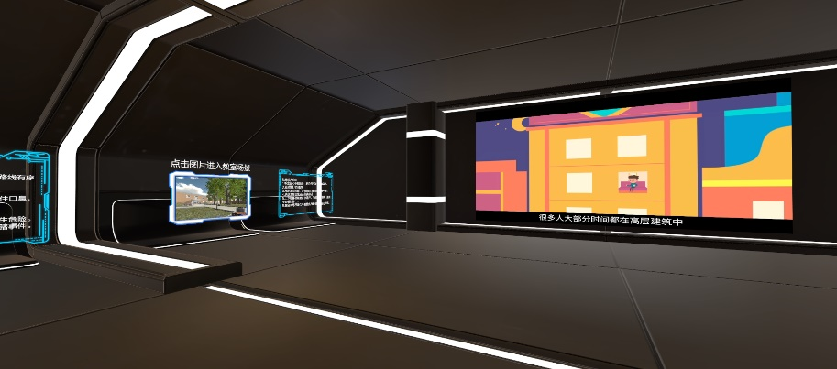

图61 项目运行成功

### 4.4 使用流程

（1）完成上述安装操作后，用户的视角处于科普展厅中，用户可以利用左手手柄的摇杆进行角色的移动，按下右手摇杆发出射线并通过右手扳机键实现与UI的交互，用户可以游览科普展厅。科普展厅如图61所示。

（2）用户可以在科普展厅中，可以观看火灾科普视频，了解火灾相关知识。在科普视频四周有四个逃生场景，分别是教室逃生、商场逃生、地铁逃生和高楼逃生。这四个逃生场景旁边都有对应的逃生注意事项。效果如图62到图67所示。

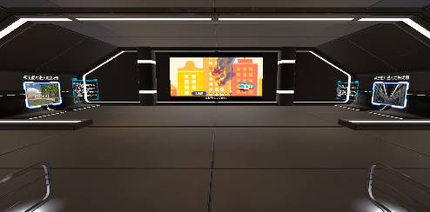 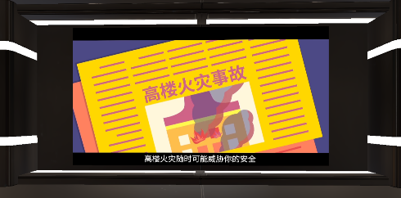

图62 科普展厅图 图63 科普视频图

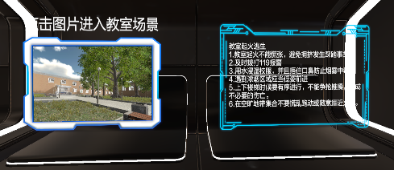 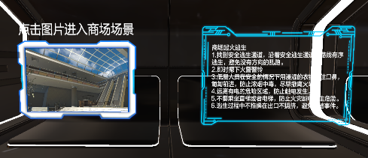

图64 教室场景图 图65 商场场景图

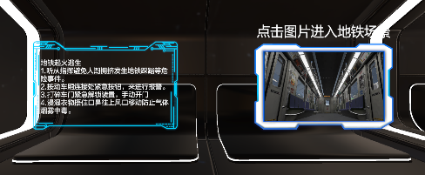 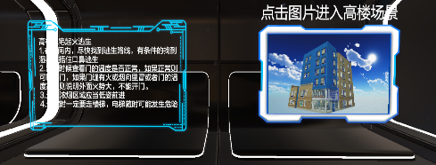

图66 地铁场景图 图67 高楼场景图

（3）然后用户可以去另一房间参观消防器材，这里有消防防护服、各种灭火器、消防车、消火栓以及向火中奋勇前进的消防员的展示。消防员向火中前进体现了消防员不惧危险、勇敢无畏的精神。用户可以按下右手遥感发出射线指向消防设备，这时就会弹出对应的文字介绍，再次指向消防设备即可隐藏文字介绍，效果如图68到图73所示。

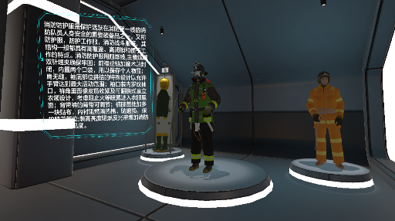 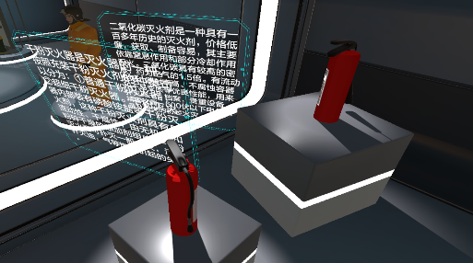

图68 消防防护服 图69 灭火器1

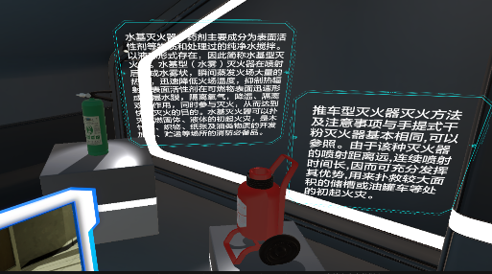 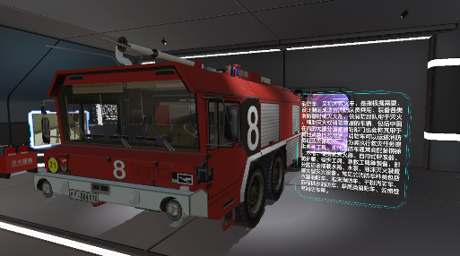

图70 灭火器2 图71 消防车

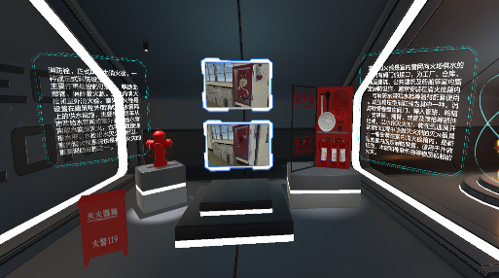 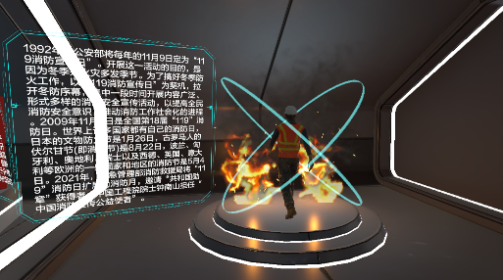

图72 消火栓 图73 消防员

（4）除了这些消防设备的展示外，还有三个消防设备教学场景可供用户进行学习体验，分别是灭火器、消火栓、消防软管。用户可以在这三个场景中亲身体验对应消防器材的时间操作教学，可以发射线点击对应的图片进入场景，加载完毕后开始进行消防器材教学的体验学习。效果如图74和图75所示。

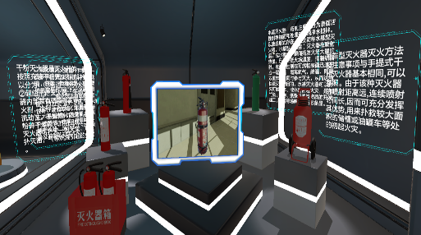 

图74 灭火器 图75 消火栓和消防软管

（5）游览完科普展厅后，可以选择进入逃生教学场景或者消防设备实践操作教学场景。这里以选择教室场景为例子进行展示，通过右手发出射线选择教室场景，然后等待加载进度条加载完成，进入教室逃生场景。效果如图76所示。

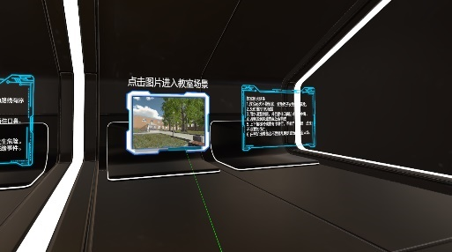

图76加载教室场景

（6）进入场景后用户需要用过VR头盔控制角色前进的方向，用左手摇杆控制用户移动。在场景需要按提示靠近电话，然后按下右手手柄的A键进行交互。发出射线然后按下扳机键拨打正确的火警电话，如果拨号错误将会进行提示。效果如图77到图80所示。

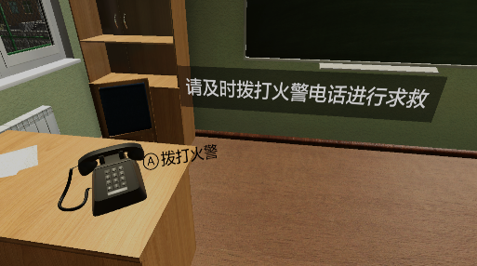 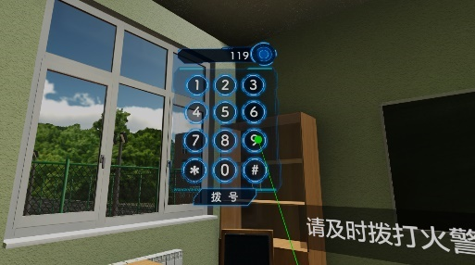

图77 电话交互 图78 拨打火警

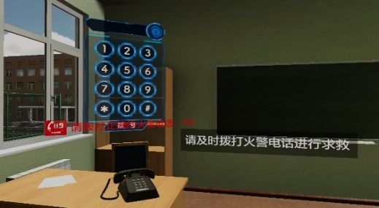 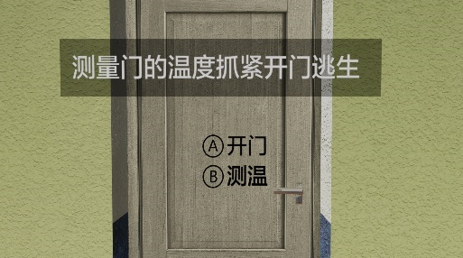

图79 拨号错误提示 图80 开门

（7）接下来会提示用户测量门的温度抓紧开门逃生，如果用户没有测量门的温度直接开门，则会提示用户先测量门的温度避免烫伤。效果如图81和图82所示。

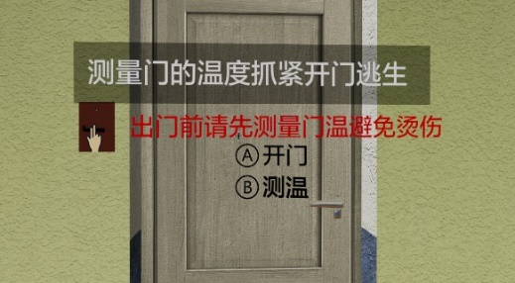 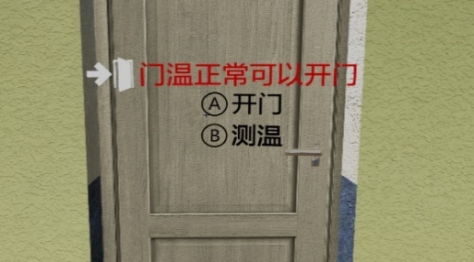

图81 提示先测门温 图82 测完门温

（8）出门后根据提示进入卫生间的水池中拿取湿毛巾。效果如图83和图84所示。

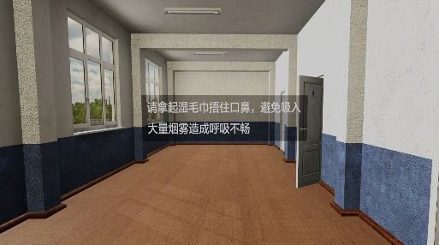 

图83 提示拿取湿毛巾 图84 拾取毛巾

（9）拿取湿毛巾后按照安全出口标志提示行走，随后会看到请避开火焰低姿前进的提示。此时用户需要蹲下保持低姿前进，防止吸入烟雾。如果用户在行走过程中站立，则会禁止用户移动，只有蹲下时才可以继续前进。效果如图85和图86所示。

 

图85 安全出口标志 图86 低姿前进提示

（10）低姿通过烟雾后需要用户寻找正确路线逃出教学楼抵达安全区域。效果如87和图88所示。

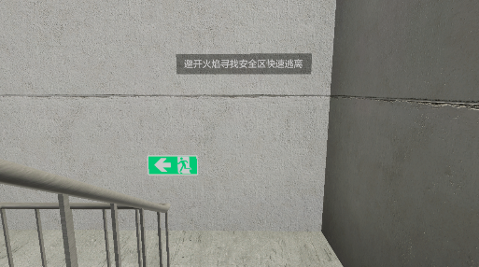 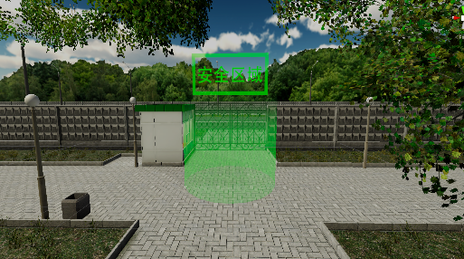

图87寻找安全区域提示 图88安全区域

（11）到达安全区域后将会提示用户成功逃生。用户可以按下左手手柄的菜单键呼出菜单用射线进行点击，菜单中有背景音量设置、语音提示音量、静音选项、返回主菜单和退出实验五个选项。用户可以选择主场景按钮回科普展厅，也可以选择退出按钮来退出实验。效果如图89和图90所示。

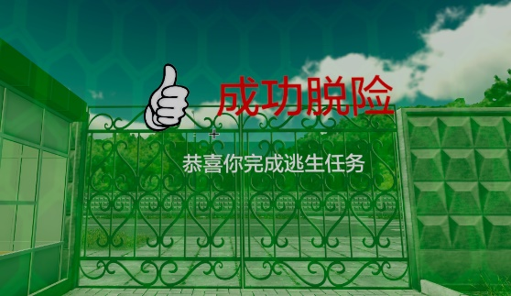 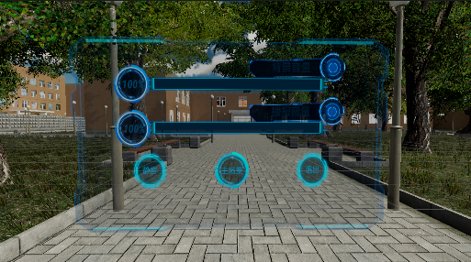

图89 成功逃生 图90 菜单

# 项目总结

我们在看到发生的许多火灾后，感到非常震惊，许多火灾往往发生在无意之间，而这些火灾初起本来可以通过正确的灭火操作就可以灭掉，但最后却演变成吞噬无数鲜活生命的熊熊烈火，很多情况下这都是由于缺乏正确的灭火知识造成的。而当火灾不可控时，我们如果能按正确的逃生方式逃生，我们也可以避免很多牺牲，但很多人也缺乏这样的逃生知识。所以我们想到开发这样一款实验平台来帮助学习如何正确的消防安全知识。

而在想法落地后，开发过程中遇到很多困难。首先就是要设计什么样的场景，经过我们的讨论和老师的指导后，我们决定开发四个逃生模拟场景，分别是学校、商场、地铁、高楼，我们选择这四个场景是因为它们和我们的日常生活息息相关且人流密集；还有三个消防器材教学场景，分别是灭火器、消火栓、消防软管教学场景，设计这些场景的主要目的是在火灾初期阶段，我们可以使用消防器材将扑灭火焰，避免火灾造成更大的财产损失。

我们开发本项目时考虑到真实性和使用体验后，我们认为使用VR设备开发更能让用户体验到声临其境的感觉，所以我们选择使用Vive的VR设备来进行开发。在开发中我们使用VRTK提供的接口来进行VR的开发。选择好开发的工具后，由于我们并未开发过VR项目，所以我们先去网上查阅了相关资料进行学习，学习了如何使用后我们自己再进一步开发出我们想要的功能。

由于项目开发时需要很好的表现火焰和烟雾的效果，于时我们去查阅后发现使用粒子特效可以完美的表现出真实的效果，然后我们先寻找了一个火焰的粒子特效，但是我们发现效果并没有看起来那么真实，于时我们就自己对粒子特效的参数进行调整。最终才得到了我们想要的火焰效果。在制作完火焰后，我们由于有了经验，又快速制作了烟雾的效果，还有水枪、水滴等粒子特效。

我们在设计每个教学场景时，不同的场景又不同的逃生步骤或者器材使用步骤，我们为了统一开发，先写了一个通用的控制场景流程的脚本，在不同的场景只要创建一个空物体挂上该脚本即可对不同场景进行不用的流程控制。同时我们也开发了一个通用的与物体交互的脚本，这个脚本挂在需要交互的物体上，即可与用户进行交互。

当我们制作到玻璃破碎和绳子的效果时，发现仅靠Unity提供的功能很难做出这种效果，所以我们就去网上查找相关的插件，找到后我们先花了几天时间来学习插件如何使用，然后我们将这些插件运用到我们场景之中，最后实现了我们想要的破碎和绳子效果。

总的来说，在做本项目的初期，我们遇到了很多困难，我们查阅了很多网站资料，解决了一些简单的问题。一部分较难的问题，我们无法自己解决，通过与老师探讨后，终于找到了合理的解决方案，在解决问题的过程中我们团队学习掌握了很多之前不曾了解的技术，通过不断的讨论和学习也提高了分析问题、解决问题的能力。我们非常感谢老师为我们提供的许多指导，让我们在制作项目的过程中有了更清晰的思路和方向，最终让我们把作品做的更加完善。